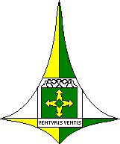
GOVERNO DO DISTRITO FEDERAL
SECRETARIA DE DESENVOLVIMENTO ECONÔMICO TRABALHO E RENDA

Unidade de Atendimento ao Empresário

REQUERIMENTO Nº (PROTOCOLO UAE)

ASSUNTO |  |  | MIGRAÇÃO - PRÓ-DF II COM REVOGAÇÃO ADMINISTRATIVA DO CANCELAMENTO  (após deferida a admissibilidade pela SEDET/DF)  (§10, art. 83, Decreto nº 41.015/2020)
PROCESSO Nº
INTERESSADO
(Razão Social)
CNPJ
REQUERENTE
CPF
TELEFONE(S)
E-MAIL(S)
ENDEREÇO ATUAL |  |  | 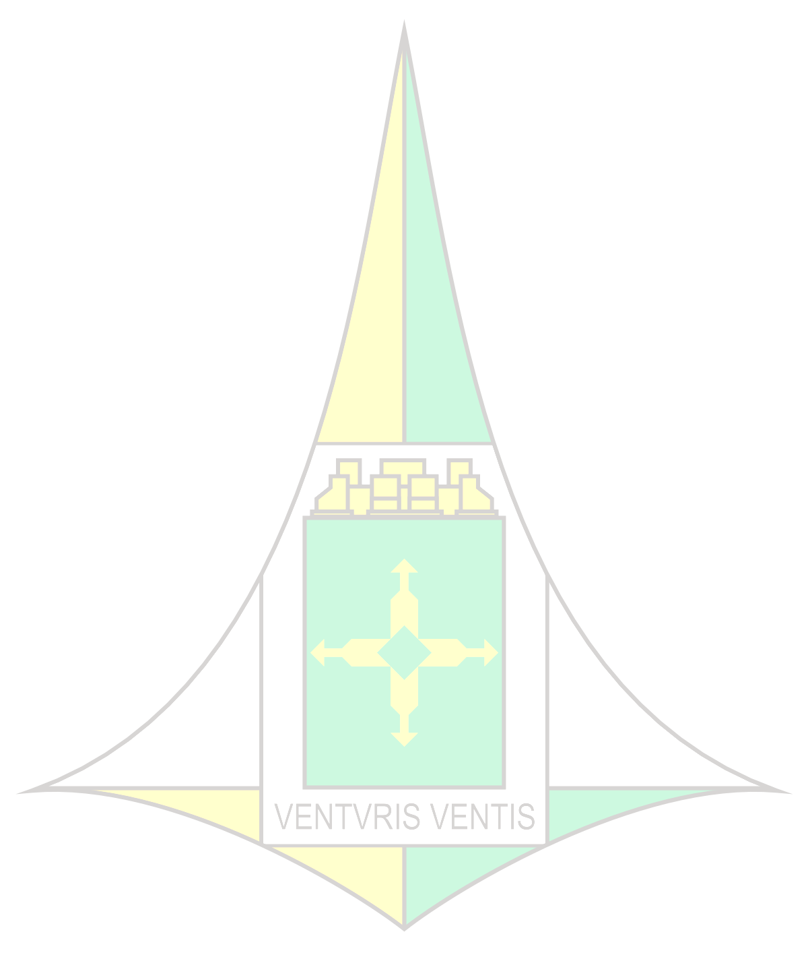
ENDREREÇO PLEITEADO
Nº | Marque  X | Check-List - Documentos a serem apresentados
1 | ( ) | Projeto de Viabilidade Simplificado
2 | ( ) | Projeto Arquitetônico ou Planta Baixa ou Alvará de Construção da edificação já realizada ou a ser realizada no imóvel; e
3 | ( ) | Balanço Patrimonial da empresa, referente aos 03 (três) últimos exercícios, devidamente registrado na Junta Comercial, Industrial e Serviços do Distrito  Federal, quando a legislação exigir o registro, se houver.
Observação:

Art. 84. Nos casos de documentação incompleta, ainda que apresentada na data limite, será concedido à empresa o prazo de 30 dias corridos para saneamento, após o que, caso permaneça a omissão, o requerimento será inadmitido pela SEDET, e arquivado sem análise ou encaminhado para abertura de procedimento de cancelamento, conforme a situação.
Parágrafo único. Não será realizada a análise técnica acerca do pedido, enquanto não solucionada a inconsistência ou irregularidade da documentação.
Brasília-DF, de de 20 .

Assinatura do Requerente

Secretaria de Desenvolvimento Econômico Trabalho e Renda do Distrito Federal
SEPN 511, Asa Norte, Brasília - DF
CEP.: 70750-541
Telefone: 2141-5555

